Объединение «Палитра» 5 группа
Занятие № 10
Дата: 18.05.2020
Педагог дополнительного образования: Шакирова Марина Ивановна
Тема занятия: «Любимое животное» (оригами)
Цель: Научить детей выполнять животное в технике оригами.
Задачи:
- Обучать техническим приёмам и способам создания различных поделок;
- научить складывать фигуру животного по заданной схеме и самостоятельно;
- развивать мелкую моторику;
- развивать творческое воображение;
- воспитание волевых качеств: усидчивости, терпения, старательность, умения доводить работу до конца;
- воспитывать интерес к конструированию из бумаги; - воспитывать любовь и бережное отношение к животным.
Материал:
Ксероксная бумага, ножницы, клей, цветные карандаши
- Орг. момент
- Повторение
3. Изучение новой темы.- Что такое оригами?
Задала вопрос я маме.
"Это целая страна -
Мне ответила она!
Там чудесно оживают
Птицы, звери и цветы.
Там таинственно, как в сказке
Все сбываются мечты.
И тогда решила я:
Это чудо - оригами
Буду я любить всегда!
Показываю схему выполнения жирафа

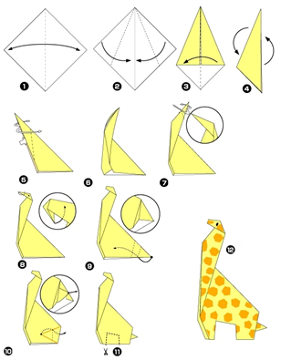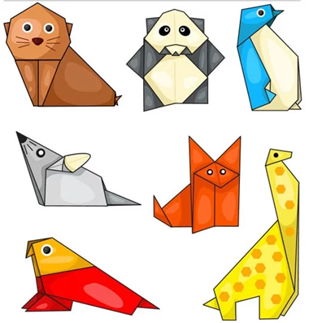

4. Заключение, подведение итога занятия.
Домашнее задание:
- Дома нужно выполнить в технике оригами любое животное, а потом сфотографировать. Фотографию нужно отправить мне на ватсап.
- Кому понадобится мой совет или помощь - обращайтесь.
- Все вы, ребята молодцы!
- Занятие подошло к концу, до свидание.

